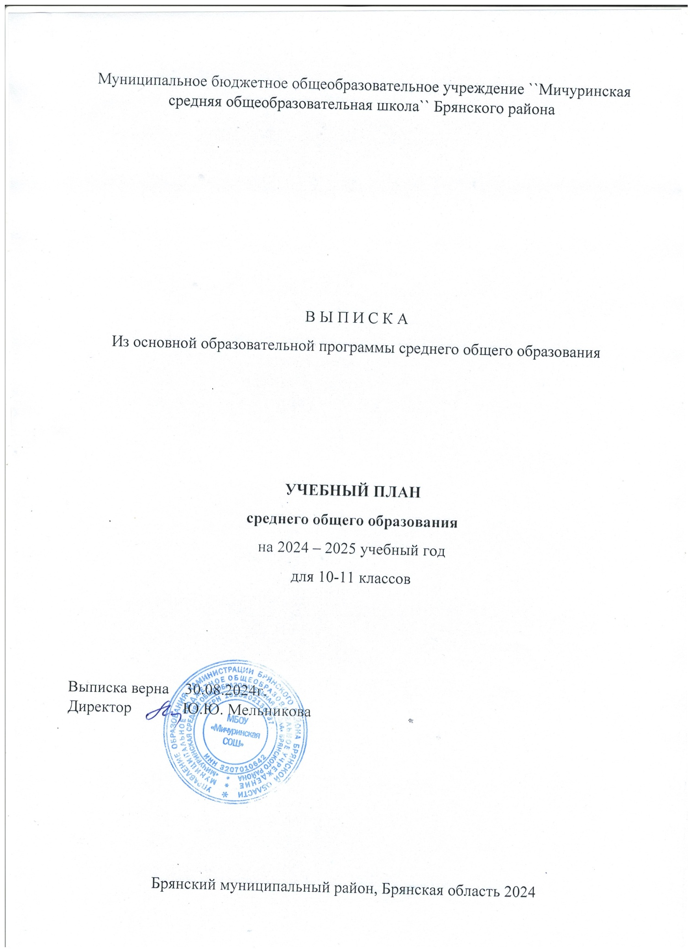ПОЯСНИТЕЛЬНАЯ ЗАПИСКА

Учебный план среднего общего образования Муниципальное бюджетное общеобразовательное учреждение ``Мичуринская средняя общеобразовательная школа`` Брянского района (далее - учебный план) для 10-11 классов, реализующих основную образовательную программу среднего общего образования, соответствующую ФГОС СОО (Приказ Министерства просвещения Российской Федерации от 12.08.2022 № 732 «О внесении изменений в федеральный государственный образовательный стандарт среднего общего образования»), фиксирует общий объём нагрузки, максимальный объём аудиторной нагрузки обучающихся, состав и структуру предметных областей, распределяет учебное время, отводимое на их освоение по классам и учебным предметам.

Учебный план является частью образовательной программы Муниципальное бюджетное общеобразовательное учреждение ``Мичуринская средняя общеобразовательная школа`` Брянского района, разработанной в соответствии с ФГОС среднего общего образования, с учетом Федеральной образовательной программой среднего общего образования, и обеспечивает выполнение санитарно-эпидемиологических требований СП 2.4.3648-20 и гигиенических нормативов и требований СанПиН 1.2.3685-21.

Учебный год в Муниципальное бюджетное общеобразовательное учреждение ``Мичуринская средняя общеобразовательная школа`` Брянского района начинается 01.09.2023 и заканчивается 24.05.2024.

Продолжительность учебного года в 10-11 классах составляет 34 учебные недели.

Учебные занятия для учащихся 10-11 классов проводятся по 5-ти дневной учебной неделе.

Максимальный объем аудиторной нагрузки обучающихся в неделю составляет в 10 классе – 34 часа, в 11 классе – 34 часа. .

Учебный план сформирован универсального типа и состоит из двух частей — обязательной части и части, формируемой участниками образовательных отношений. Обязательная часть учебного плана определяет состав учебных предметов обязательных предметных областей. На основании анкетирования обучающихся определены профильные предметы : алгебра, геометрия, обществознание.

Часть учебного плана, формируемая участниками образовательных отношений, обеспечивает реализацию индивидуальных потребностей обучающихся. Время, отводимое на данную часть учебного плана внутри максимально допустимой недельной нагрузки обучающихся, может быть использовано: на проведение учебных занятий, обеспечивающих различные интересы обучающихся

В Муниципальное бюджетное общеобразовательное учреждение ``Мичуринская средняя общеобразовательная школа`` Брянского района языком обучения является русский язык.

Промежуточная аттестация – процедура, проводимая с целью оценки качества освоения обучающимися части содержания (четвертное оценивание) или всего объема учебной дисциплины за учебный год (годовое оценивание).

Промежуточная/годовая аттестация обучающихся за четверть осуществляется в соответствии с календарным учебным графиком.

Все предметы обязательной части учебного плана оцениваются по полугодиям. Предметы из части, формируемой участниками образовательных отношений, являются безотметочными и оцениваются «зачет» или «незачет» по итогам полугодия.

Промежуточная аттестация проходит на последней учебной неделе полугодия. Формы и порядок проведения промежуточной аттестации определяются «Положением о формах, периодичности и порядке  
текущего контроля успеваемости и промежуточной аттестации обучающихся Муниципальное бюджетное общеобразовательное учреждение ``Мичуринская средняя общеобразовательная школа`` Брянского района.

|  |  |  |
| --- | --- | --- |
| **Предмет** | **10 класс** | **11 класс** |
|  |  |  |
| Русский язык | тест | тест |
| Литература | тест | тест |
| Иностранный язык (английский) | контрольная работа | контрольная работа |
| Алгебра  Геометрия | контрольная работа | контрольная работа |
| Информатика | практическая работа | практическая работа |
| История | тест | тест |
| Обществознание | тест | тест |
| География | тест | тест |
| Биология | контрольная работа | контрольная работа |
| Химия | контрольная работа | контрольная работа |
| Физика | контрольная работа | контрольная работа |
| Физическая культура | сдача нормативов | сдача нормативов |
| Основы безопасности и защиты Родины | тестирование | тестирование |
| Индивидуальный проект | защита проекта | защита проекта |

Освоение основной образовательной программы среднего общего образования завершается итоговой аттестацией.

Нормативный срок освоения основной образовательной программы среднего общего образования составляет 2 года.

УЧЕБНЫЙ ПЛАН

|  |  |  |  |
| --- | --- | --- | --- |
| **Предметная область** | **Учебный предмет** | **Количество часов в неделю** | |
| **10 (2023-2024)** | **11(2024-2025)** |
| **Обязательная часть** | | | |
| Русский язык и литература | Русский язык | 2 | 2 |
| Литература | 3 | 3 |
| Иностранные языки | Иностранный язык | 3 | 3 |
| Математика и информатика | Алгебра | 4 | 4 |
| Геометрия | 3 | 3 |
| Вероятность и статистика | 1 | 1 |
| Информатика | 1 | 1 |
| Общественно-научные предметы | История | 2 | 2 |
| Обществознание | 4 | 4 |
| География | 1 | 1 |
| Естественно-научные предметы | Физика | 2 | 2 |
| Химия | 1 | 1 |
| Биология | 1 | 1 |
| Физическая культура | Физическая культура | 3 | 3 |
| Основы безопасности и защиты Родины | Основы безопасности и защиты Родины | 1 | 1 |
| ----- | Индивидуальный проект | 1 | 0 |
| Итого | | 33 | 32 |
| **Часть, формируемая участниками образовательных отношений** | | | |
| **Наименование учебного курса** | |  |  |
| Решение задач по физике | | 0.5 | 0.5 |
| Решение задач по генетике | | 0.5 | 0.5 |
| Искусство устной и письменной речи | | 0 | 1 |
| Итого | | 1 | 2 |
| ИТОГО недельная нагрузка | | 34 | 34 |
| Количество учебных недель | | 34 | 34 |
| Всего часов в год | | 1156 | 1156 |